**Les mpanazary :**



Des personnes détenant du **"pouvoir magique"** aussi bien étonnant que redoutable auraient toujours eu la faculté de traverser le grand lac de l’Alaotra sans aucun recours à d’autres moyens que leurs pieds. Ils ne nageaient pas. Tout simplement ils marchaient sur les larges feuilles de "tatamo" (plante aquatique famille des nénuphars) leur servant de passerelles. Un acte auquel un homme ordinaire n’a carrément la moindre possibilité d’effectuer. L’histoire remonte aux temps des rois et reines. Les mpanazary étaient des personnes très proches des souverains. Ils étaient aussi en quelques sortes des voyants dotés d’un pouvoir qui pouvait facilement écarter les mauvais sorts de leur roi et de leur reine respectifs. De temps en temps, des affrontements, dont les armes étaient au-delà du réel, avaient lieu entre ces **"bras droits"** suprêmement très mystérieux. Une défaite engendra l’effondrement du royaume auquel un mpanazary était issu et son fief devint celui du souverain triomphateur. Des anciens affirment qu’un mpanazary de **"haut niveau"** aurait été capable de faire jaillir la foudre et de la faire tomber là où il a pointé sa canne.

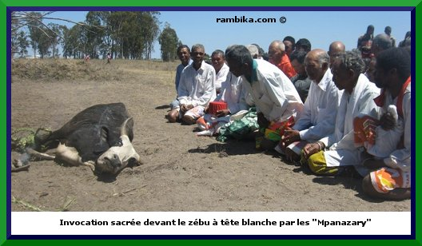

Il y a des siècles, Ambatondrazaka et ses périphéries étaient sous les règnes de trois reines. Seulement, Ramiangaly et Raseheno avaient leurs royaumes respectifs un peu écartés de celui de Razaka. Ce qui les diffère des autres est qu’aucune rivalité n’a jamais eu lieu entre elles pour faire naître des affrontements. De temps en temps les trois souveraines se rendaient visite. Raseheno a érigé son palais sur une grande montagne située au sud-Est du royaume de Razaka. La localité commença à porter le nom de **"Ambohitseheno"**, abandonnée par son peuple quelques temps après la disparition de sa reine. Dans le sud-ouest de Razaka, Ramiangaly. Son territoire s’appela **"Ambohimiangaly"**, actuellement faisant partie de la ville capitale du riz.